**Ejercicios de clase. “Técnicas de codificación”**

**Unipolar**

**1 0 0 0 1 1 0 1 0 1 0**

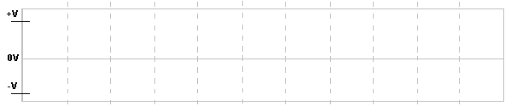

**Polar**

0: Voltaje +

1: Voltaje -

**NRZ-L**

**1 0 0 0 1 1 0 1 0 1 0**



**NRZ-I**

**1 0 0 0 1 1 0 1 0 1 0**



0: Voltaje - a cero

1: Voltaje + a cero

**RZ**



**1 0 0 0 1 1 0 1 0 1 0**

**Manchester**

**1 0 0 0 1 1 0 1 0 1 0**



**Manchester diferencial (+)**

**1 0 0 0 1 1 0 1 0 1 0**



**Miller**

**1 0 0 0 1 1 0 1 0 1 0**



**Bipolar**

**Bipolar AMI positivo**

**1 0 0 0 1 1 0 1 0 1 0**



**Bipolar AMI negativo**

**1 0 0 0 1 1 0 1 0 1 0**

